«ПРИКЛЮЧЕНИЯ В ЛОНДОНЕ»

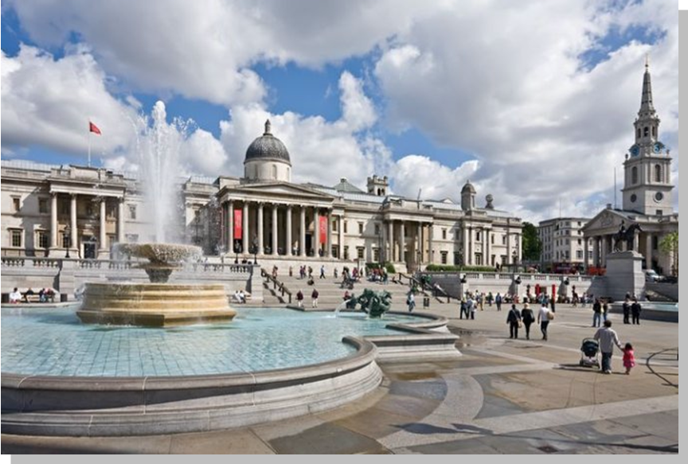
Цель:
- закрепление речевых образцов: I can see, I like, I buy и другие;
- закрепление изученной лексики по лексическим темам;
- развитие диалогической иноязычной речи;
- продолжать учить детей понимать речь педагога;
- упражнять старших дошкольников в правильном произношении английских звуков;
- воспитание интереса к изучению английского языка.

Стюардесса:
- Внимание! Внимание! Мы приветствуем пассажиров 1 и 2 салона на борту самолета. Рейс Москва-Лондон. Займите свои места, пристегните ремни (дети и родители занимают места, пристёгивают ремни - «замок» на поясе). Отсчёт времени (считаем по-английски): 1-10, 10-1. Взлёт.
- В полете не скучаем,
Английскую песню исполняем!
«HELLO!» Диск, № 3
- Внимание, посадка! Наш самолет совершил посадку в аэропорту Лондона. Отстегните ремни.
Гид:
- Good morning, my dear friends! I am glad to see you! Come follow me!
Lets go to the museum! (экспонаты музея представлены в зале)
-Сегодня мы посетим музей истории Великобритании, зал «Национальные символы Великобритании», все экспонаты сделаны руками молодых дарований из России, города Дубны Московской области. Предлагаю познакомиться подробнее с данными экспонатами и ответить на некоторые вопросы:
- Какие страны входят в состав соединенного королевства?
Англия, Шотландия, Северная Ирландия, Уэльс
2. Назовите столицу Великобритании.
3.Как называется цветок, который является символом Уэльса?
Символом Уэльса является нарцисс. Этот цветок ассоциируется с днем святого Дэвида, так как расцветал именно на этот день.
4. Какой океан омывает Британские острова? Атлантический океан
5. На какое растение наткнулся викинг и закричал? Символом Шотландии является чертополох. Существует легенда, согласно которой древние скандинавы (викинги) хотели ограбить страну и поселиться там. Шотландцы собрали свою армию, чтобы защитить свою землю. Они обосновались у реки и разбили лагерь, чтобы отдохнуть после долгого похода. Шотландцы спали и не ожидали врага. Когда викинги решили атаковать их, они сняли свою обувь, чтобы не создавать много шума. Но один из викингов наступил на чертополох и пронзительная боль заставила его закричать. Шотландцы услышали этот крик и проснулись смогли дать отпор врагу.
6. Как зовут королеву Великобритании?
7.Какой цветок является символом Англии?
Символом Англии является роза. И связано это с историей страны. В 15 веке два дома боролись за трон - ланкастеры и ерки. Эта борьба была войной роз, так как красная роза была эмблемой ланкастеров, а белая роза эмблемой ерков. Соперничество между домами закончилось, когда король Генрих 7 женился на принцессе Элизабет. С тех пор красная (алая) роза стала символом Англии.
8. Назовите главную достопримечательность Лондона.
9. Кто сможет рассказать о символе Северной Ирландии?
Символом северной Ирландии является трилистник луговой. Это связано со святым Патриком, который был знаменит за введение христианства в Ирландии. Легенда рассказывает о том, как он использовал трилистник, чтобы объяснить священное триединство Бога Отца и Сына и Святого Духа. Красная рука также является символом северной Ирландии. Она изображена на флаге. Согласно мифу было время, когда Ирландии нужен был король. Решили провести гонки на лодках. Кто первый достигнет берегов Ирландии, тот и будет королем. Один из соревнующихся очень хотел им стать, но он видел, что проигрывает, так как его лодка была не такая быстрая, как у других, поэтому, чтобы быть первым он отрезал свою руку и бросил ее на берег. Рука была залита кровью, поэтому она имеет красный цвет.
10. Что означает флаг Великобритании? Объединение государств, входящих в соединенное королевство Великобритании.
- Lets go to the supermarket!
- Какой самый любимый отдел в супермаркете?
Песня «Игрушки»
- А родители постоянно думают о том, как накормить своих детей. И мы сейчас посетим отдел «Овощи-фрукты»
Игра «Магазин»
(I buy …..)
- Находясь в другом городе или стране, конечно же хочется посетить отдел сувениров. Уважаемые родители, ваши дети такие шустрые и умелые, что уже успели своими руками смастерить главную достопримечательность Лондона- Биг- бэн. Поэтому экономьте ваши фунты.
- Lets go to the zoo!
(дети надевают приготовленные заранее маски животных и объединяются по группам: змея, попугай, тигр)
Песня-игра «Lets go to the zoo!» Диск, №37
Игра на внимание для родителей «Змея, тигр, жираф, крокодил»
- Lets go to the park!
- В Лондоне очень переменчивая погода, недавно прошел дождь. Посмотрите! На небосводе радуга! Давайте споём песню о радуге! Диск, №5.
- Lets rest!
-Игра «Цвета» (родители и дети)
Какой цвет тебе нравится? Мне нравится …..
- Мы приближаемся к реке. Как называется эта река? (Темза). Впереди мост!
Игра «London bridge» (родители и дети)
- Мы приближаемся к Букингемскому дворцу!
Королева встречает нас, а мы поприветствуем королеву флажками, которые изготовили ваши дети своими руками (дети дарят родителям флажки)
Попасть во дворец на бал вы сможете лишь тогда, когда вы наденете соответствующий наряд.
(звучит гимн, детей встречает королева, приглашая их на бал)
Уважаемые гости, а мы продолжаем приветствовать Елизавету 2 и слушаем гимн Великобритании «Боже, храни королеву». Как принято в России, так и в Великобритании слушаем гимн стоя.

Уважаемые родители! Встречаем участников бала, оцените дизайнерский вкус ваших детей, дети нарисовали эскиз своей шляпы и своими руками сделали их. Как великолепно и изыскано выглядят участники бала.

Танец. Королева Елизавета 2 приглашает вас на праздничное чаепитие.

